(G0JZ)顾客特殊要求
更新项目序号 | 更新项目名称 | 更新时间 | 客户协议编号
共用部分 | 6,11,13-15 | 20240518 | 660058G0JZ-EQ问题汇总20240415回复——增加王福鹏2024-05-08顾客质量要求评审表
共用部分 | 1.2）-3）；3-12 | 20240506 | 660058G0JZ-EQ问题汇总20240415回复王福鹏2024-04-23顾客质量要求评审表
共用部分 | 2.1） | 20231018 | 6600581.6mm板厚的vcut余厚改为0.46正负0.1mm王福鹏2023-10-17顾客质量要求评审表
共用1 | ROHS标记 | 20161111 | G0JZ20161118
备注：更新的内容以蓝色字体显示。
共用部分：
1.标记
1）ROHS标记：不论客户的制板说明是否有ROHS标记要求，表面工艺符合无铅时，板上必须添加ROHS字样标记，同时无铅标记也需要添加
2）标记添加规则：优先添加顶层字符，顶层字符层没有位置则添加在底层字符层，底层字符层没有位置则添加在工艺边上，如为大小板时可以只加大板，如果没有空间添加则EQ确认。
3）客户无要求时需要在字符层添加我司LOGO以及生产周期（WWYY）

2.外形：1）板厚为1.6mm时，V-CUT余厚要求为0.46mm+/-0.1mm

3.类似附图所示定义为金属化孔，但焊盘与孔等大或比孔小或外层无焊盘，且无电气连接需要与客户EQ确认
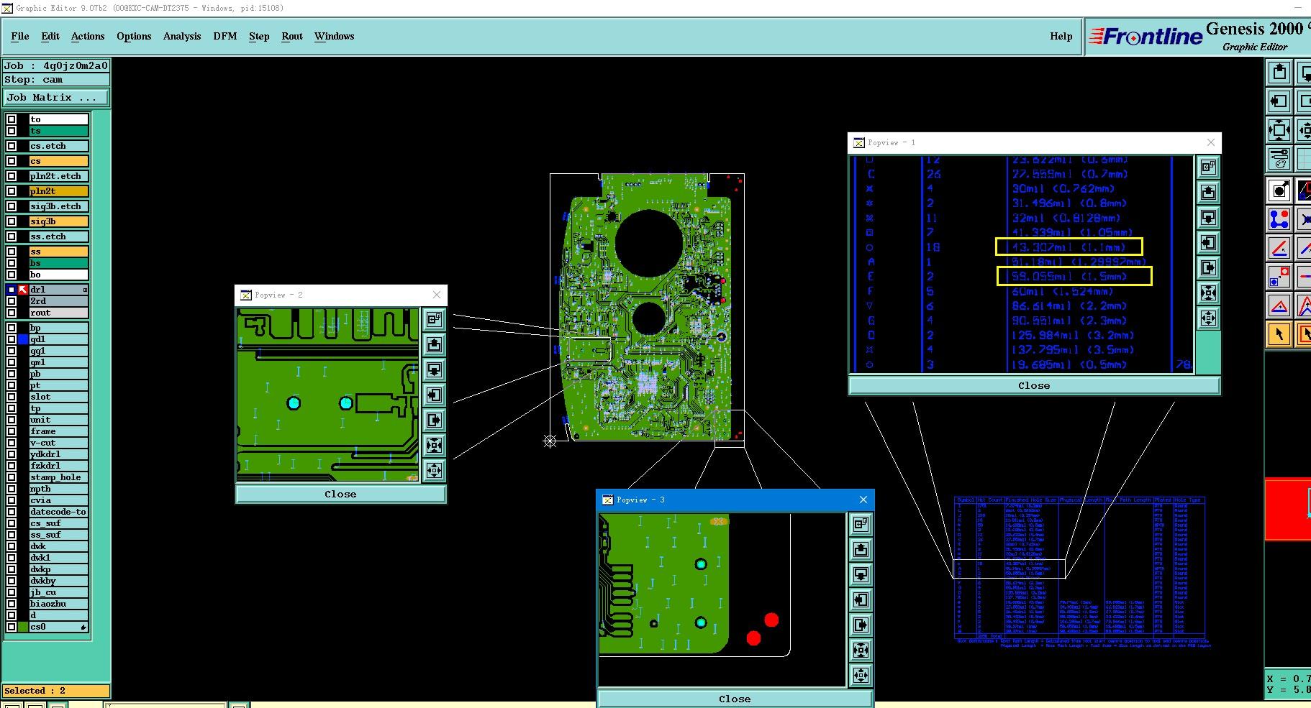
4.客户要求控制阻抗的阻抗线，在板内实际没有设计时，无需控制阻抗
5.如图所示客户叠层中的阻焊层的厚度不参考，无需按照这个厚度控制阻焊厚度
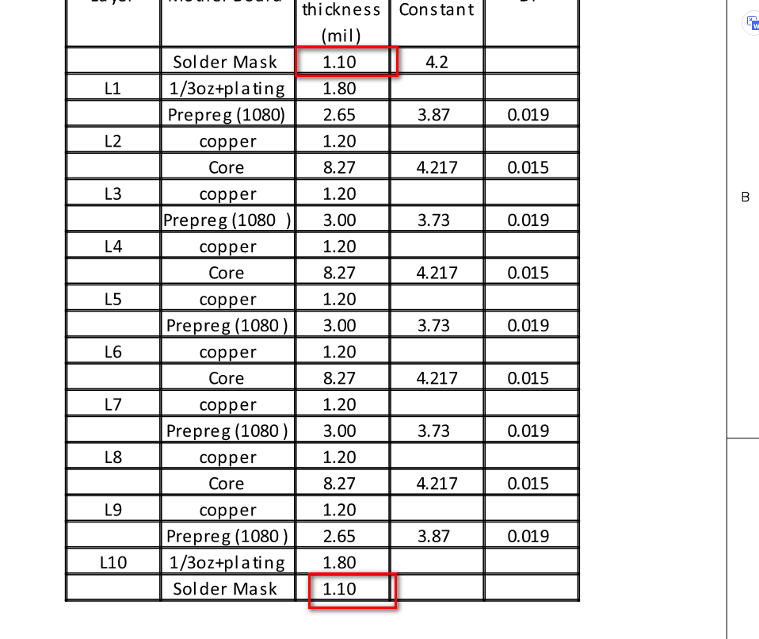
6.同时有基铜和完成铜厚且完成铜厚不符合IPC标准时，按基铜制作，完成铜厚满足IPC标准即可。7.钻孔/槽孔到V-CUT间距不足时，按文件制作，客户接受破孔破环和露铜毛刺
8.线路层导体距离外形线较近，按文件制作会导致板边露铜有毛刺时，直接按文件制作，客户接受板边露铜
9.若设计BGA夹线间距不足，允许我司将夹线的线宽缩小至我司能力最小线宽制作，且允许我司削BGA满足最小间距能力；
10.若部分字符上焊盘，优先移动制作，无法移动的允许削字符制作，但是削后的字符需保证可辨认。
11.提供ODB++文件会自带网表文件，检出异常时要EQ；提供gerber文件时如无网表文件，不需要EQ，按gerber文件制作。
12.如下附图所示同时有设计圆角和直角（实际直角是客户标注线交叉形成的）均按圆角制作。
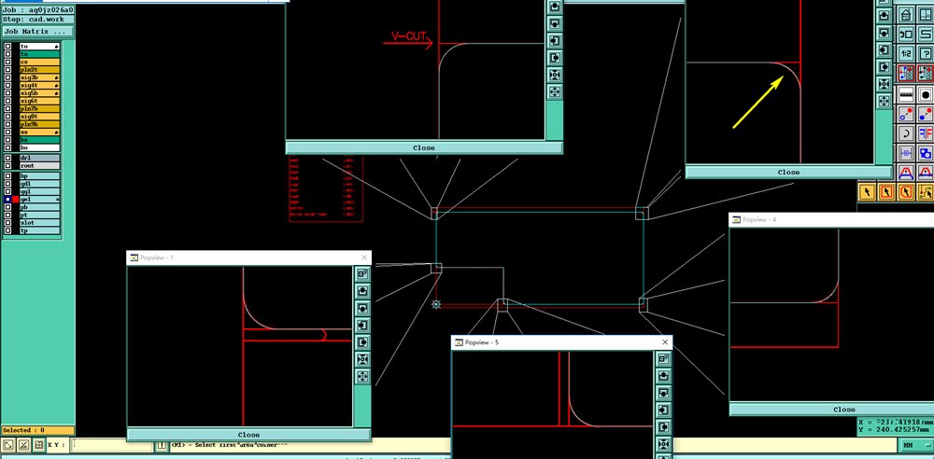
13.文件中有要求拼板交货，V-CUT线没有v通工艺边制作时，所有V-CUT线可以默认做成贯穿工艺边
14.兴森DFM平台导出的DFM报告中客户确认后的叠层，预审时如不满足要求，CORE厚度保证不变，PP允许调整1mil以内不用和客户确认（即允许PP配本变更）
15.提供有DFM结果报告，客户同时提供有gerber和tgz两套文件时，忽略PA开头的压缩包，以PX开头的压缩包为准，同时如EQ问题和DFM报告中的的问题相同时，参考DFM报告的处理结果制作，不重复发EQ。

预审部分：

CAM部分：

